本文先引入给读者一个自己研究的机会，下次深入说明一下：

废话不多说，直接上图

新建一个mvc的项目

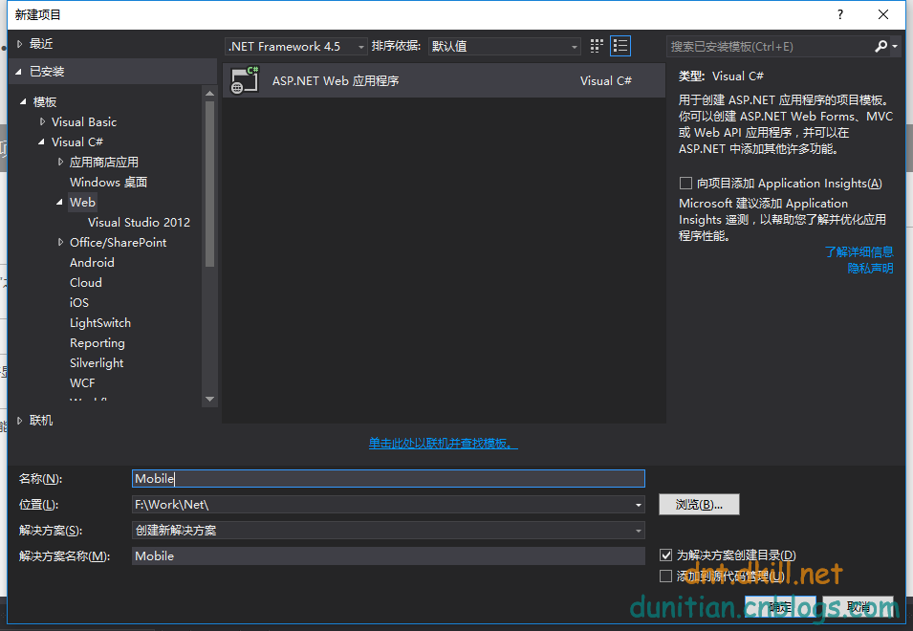



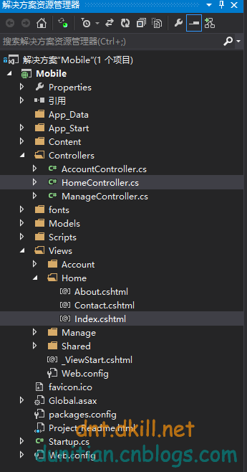

在视图里面添加一个移动端视图

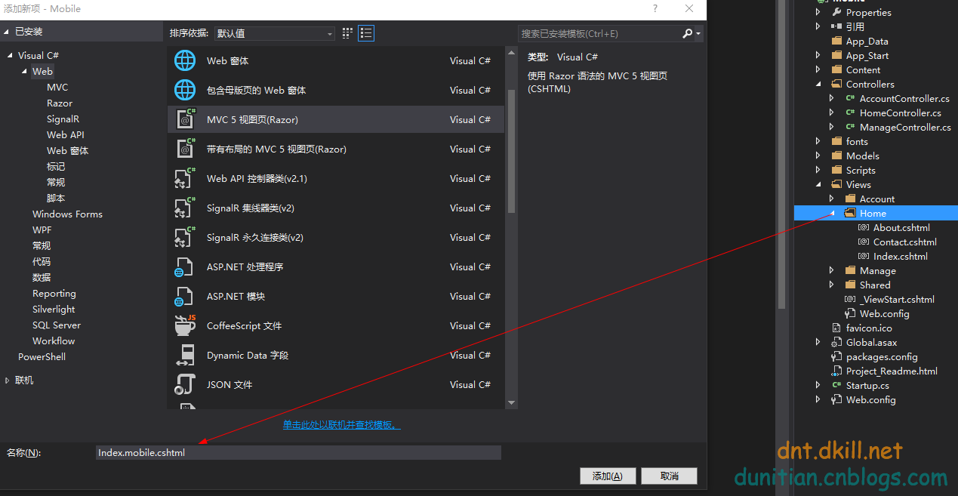

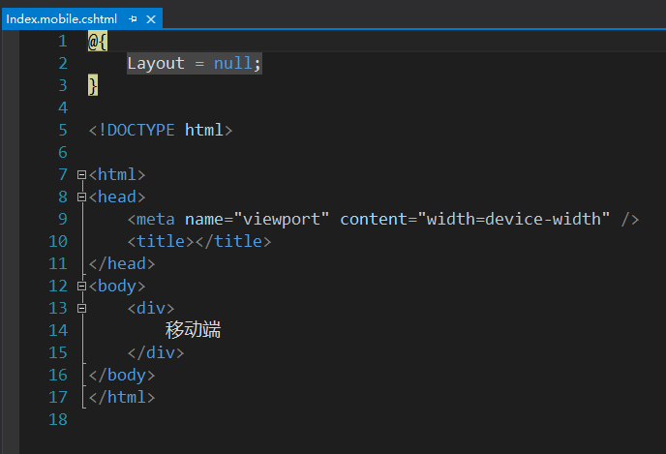

正常访问一下

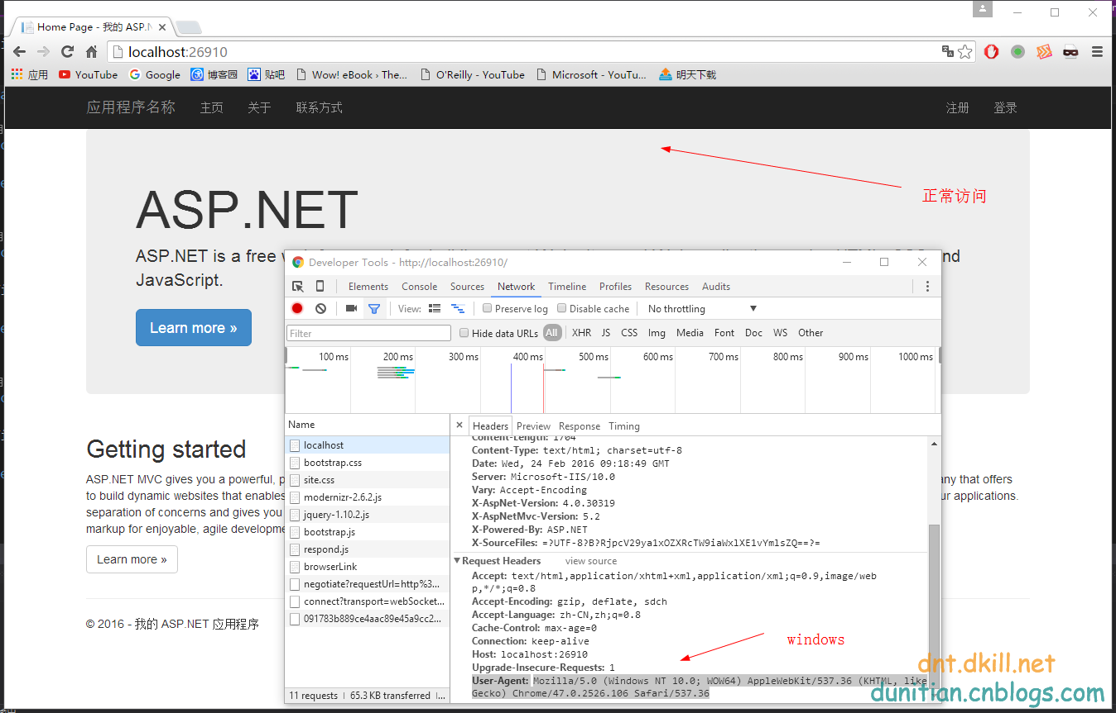

Bootstrap自带的响应式的方式（页面代码并没有改变）

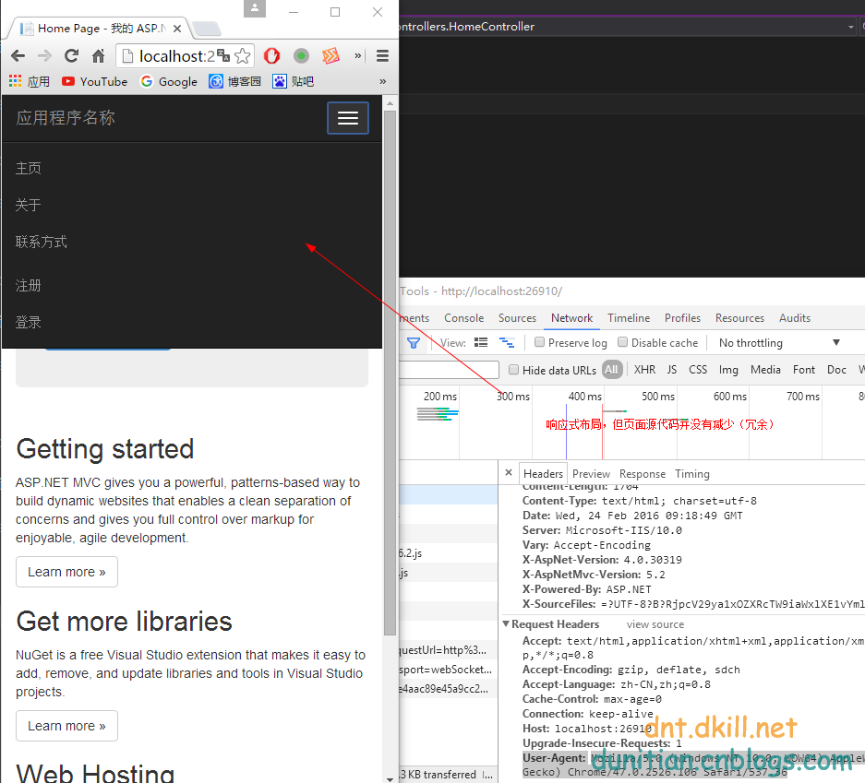

我们来模拟一下移动端访问：

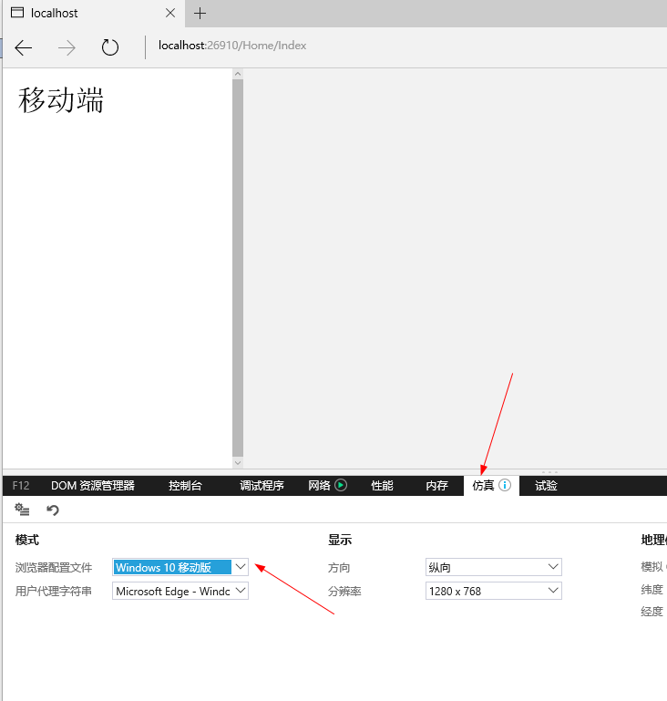

谷歌或者火狐借助：user-agent switcher

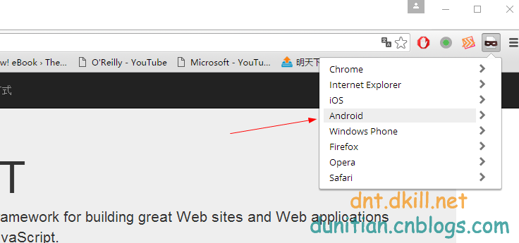

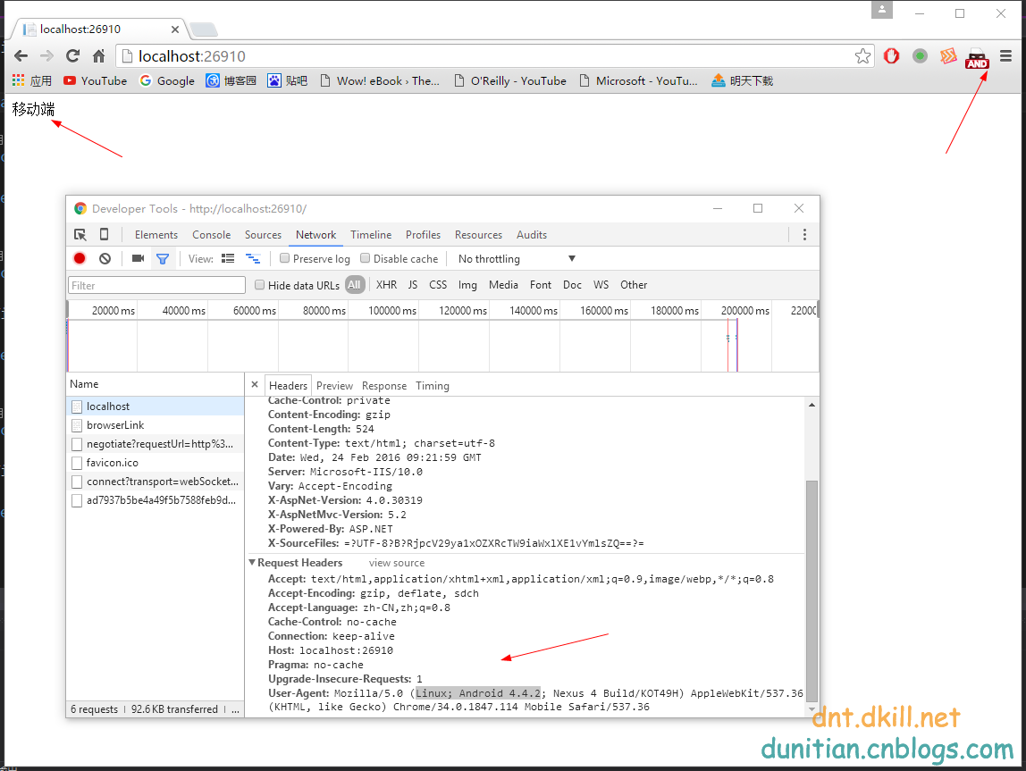

深入的部分下次继续探讨，大家自己研究下呗~